智能园艺家

一、参赛范围
1.参赛组别：小学组、初中组、高中组（含中职）。
2.参赛人数：2人/团队。
3.指导教师：1人（可空缺）。
4.每人限参加1个赛项、1支队伍。

二、竞赛主题
智能生活：随着人工智能时代的到来，机器人在我们现实生活中扮演着越来越重要的角色，例如，扫地机器人、智能快递车、无人超市等给我们的生活带来了极大的便利。本届比赛，Wali和Yiwa两位智能园艺家将自主完成奥林匹克森林公园的花草树木的种植、浇灌、除虫、修剪及垃圾清理工作。

三、竞赛流程
1.报名：参赛选手按地方组委会规定的方式和时间进行报名，报名成功的选手有参加地方选拔赛的资格。
2.地方选拔：依据全国组委会给定名额，确定地方入围选手，并按规定时间报送全国组委会。
3.全国决赛：入围选手现场确定一、二、三等奖，入围但未能到达决赛现场参赛的选手视为弃权，不予评奖。

四、竞赛环境
1.编程系统：WaliMaker等能够完成竞赛的编程软件。
2.编程电脑：参赛选手自带竞赛用笔记本电脑，并保证比赛时笔记本电脑电量充足（可自备移动充电设备）。
3.禁带设备：U盘、手机、平板电脑、对讲机等。

五、竞赛场地
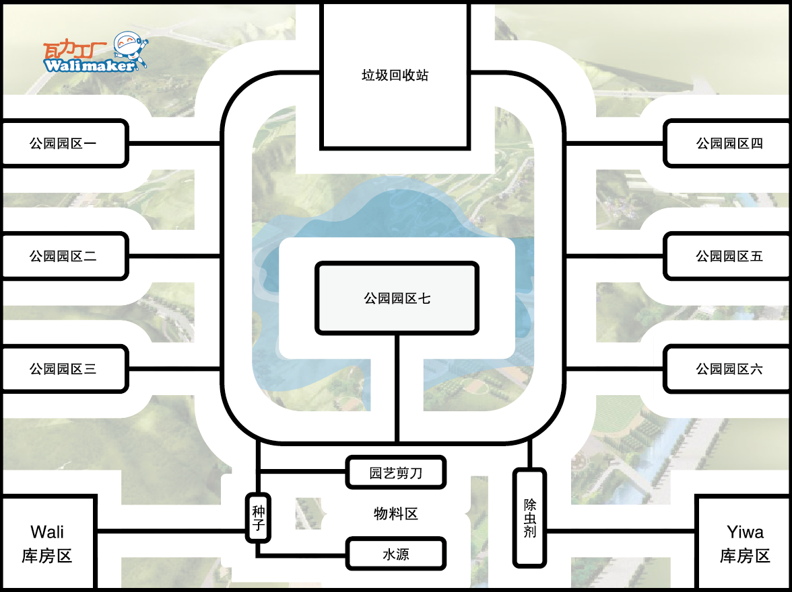
1.场地总尺寸为250cm×340cm(±10%)。
2.轨迹线为黑色，宽度为2cm。
3.库房区为40cm×40cm的正方形。
4.材质为喷绘合成纸，黑色寻迹赛道部分覆盖黑色背胶带，无光。

六、竞赛规则

（一）机器人要求
1.机器人尺寸长、宽、高均不能大于30cm，比赛开始后机器人展开尺寸不限。
2.每支队伍有2台机器人，名字分别为Wali和Yiwa。
3.机器人控制器必须“清零”，即控制器内不能有任何程序。
4.机器人主控板总质量不超过 35g（含外壳一体化）。
5.用于结构搭建的器材数量和传感器不限。
6.每台机器人的电源为标准AA电池，竞赛队伍自备电池，以标称9伏常规电池盒为准，放置5号电池，不得改装使用锂电池，输出总电压不超过9伏。
7.机器人部件之间的衔接可以使用胶水、螺丝钉、橡皮筋等材料进行固定。参赛选手可对机器人做适当功能性创意改装，但不得违反上述要求及影响机器人性能和结构。

（二）竞赛任务
1.小学组：机器人Wali和Yiwa由库房区同时出发，Wali完成种植２次、浇水１次、修剪１次；Yiwa完成除虫１次、清理垃圾１次。Wali和Yiwa各自完成最后一次任务后返回库房区并静止，完成任务。
2.初中组：机器人Wali和Yiwa由库房区同时出发，Wali完成种植２次、浇水２次、修剪１次；Yiwa完成除虫１次、清理垃圾１次。Wali和Yiwa各自完成最后一次任务后返回库房区并静止，完成任务。
3.高中组：机器人Wali和Yiwa由库房区同时出发，Wali完成种植２次、浇水２次、修剪２次；Yiwa完成除虫１次、清理垃圾１次。Wali和Yiwa各自完成最后一次任务后返回库房区并静止，完成任务。
4.相关说明：Wali完成种植、浇水、修剪任务的指定园区由裁判现场公布；Yiwa完成除虫、清理垃圾任务的指定园区由裁判现场公布；种植、浇水、修剪、除虫、清理垃圾任务的顺序由选手自定；每次任务限运送１个模型；物料区、指定园区内各类模型由裁判统一摆放。
5.种植
成功完成任务定义：机器人Wali由物料区获取（抓、夹均可）种子模型并放置到指定园区内。
种子模型尺寸：3cm×3cm×3cm的正方体，六个表面均体现“种子”字样。
6.浇水
成功完成任务定义：机器人Wali由物料区获取（抓、夹均可）水源模型并放置到指定园区内。
水源模型尺寸：3cm×3cm×3cm的正方体，六个表面均体现“水源”字样。
7.修剪
成功完成任务定义：机器人Wali由物料区获取（抓、夹均可）园艺剪刀模型并放置到指定园区内。
园艺剪刀模型尺寸：3cm×3cm×3cm的正方体，六个表面均体现“园艺剪刀”字样。

8.除虫
成功完成任务定义：机器人Yiwa由物料区获取（抓、夹均可）除虫剂模型并放置到指定园区内。
除虫剂模型尺寸：3cm×3cm×3cm的正方体，六个表面均体现“除虫剂”字样。
9.清理垃圾
成功完成任务定义：机器人Yiwa由指定园区内拾取（抓、夹均可）垃圾模型并放置到垃圾回收站内。
垃圾模型尺寸：3cm×3cm×3cm的正方体，六个表面均体现“垃圾”字样。

（三）竞赛时长
组别 | 小学组 | 初中组 | 高中组
程控编程、测试 | 30分钟 | 40分钟 | 50分钟
程控比赛完成 | 120秒 | 150秒 | 180秒
遥控编程 | 10分钟 | 10分钟 | 10分钟
遥控比赛完成 | 80秒 | 100秒 | 120秒
说明：1.程控编程、测试时长：每个组别所有参赛选手统一进行现场编程所限定的起止时间，在此时间内参赛选手可进行场地调试与程序调整。2.遥控编程时长：每个组别所有参赛选手统一进行现场编程所限定的起止时间（不含场地测试）。3.比赛完成时长：每支参赛队伍每台机器人完成比赛所限定的起止时间，未在规定时间内完成比赛的强制结束本次比赛。

（四）机器人运行
1.机器人程控模式由起点区域启动之前须静止，行动装置的最前端不得超出起点区，允许采用“按下按钮”或“给传感器信号”的方式进行启动，机器人启动后须自主运行；机器人遥控模式使用遥控器启动。
2.参赛选手进入竞赛场地后，有1分钟时间进行赛前准备，准备工作完毕后由选手将机器人放置在起始位置并示意裁判开始比赛。1分钟内没有准备好的参赛选手将丧失这一轮比赛资格且无成绩，但不影响参加下一轮比赛。
3.在任务完成所限定的时间内无暂停。
4.在任务完成所限定的时间内，参赛机器人如发生结构脱落，在不影响机器人正常运行的情况下，参赛选手可请求裁判帮助取回脱落件。
5.比赛过程中不得更换机器人。
6.每台机器人比赛进行两轮，第一轮两台机器人均为遥控，第二轮两台机器人均为程控，裁判现场安排抽签确定竞赛顺序。

（五）比赛结束
1.规定时间内完成所有任务。
2.规定时间结束。
3.机器人行进过程中整体投影完全脱离黑线4秒以上。
4.机器人行进过程中突然静止且10秒内没有动作的可能性。
5.机器人行走过程中发生侧翻或仰翻。
6.机器人未按规定任务路线行进。
7.机器人行进过程中，参赛选手触碰到机器人的任意部位。

（六）取消比赛资格
1.参赛团队迟到5分钟及以上。
2.机器人程控模式启动后人为遥控机器人。
3.参赛选手蓄意损坏比赛场地。
4.不听从裁判的指示。

七、评分标准
评分指标 | 计分说明
成功完成规定任务 | 20分/次
两台机器人均成功完成全部规定任务且用时少于规定时长 | 每提前1秒+1分
机器人成功停止在库房区域 | 10分/台
机器人起点区5秒内无法启动 | 0分/台
机器人不符合尺寸要求 | -5分/台
取消比赛资格 | 无成绩
说明：1.规定竞赛时长内只完成部分任务，按实际完成的任务计算得分。2.机器人Wali和机器人Yiwa每轮得分独立计算。3.每轮得分＝机器人Wali得分+机器人Yiwa得分。4.取两轮比赛总分计为比赛成绩，成绩高者排名靠前，若成绩相同，用时少者排名靠前。

八、相关说明
1.每位选手限参加一个赛项，严禁重复、虚假报名，一经发现或举报，将取消比赛资格。未在竞赛时间内参加比赛视为弃权。
2.本规则是实施裁判工作的依据，在竞赛过程中裁判有最终裁定权。凡是规则中没有说明的事项由裁判组决定。
3.授予赛项全国决赛各组别一等奖第一名“恩欧希教育信息化发明创新奖”。

